第二章：复合命题及其推理

总说：

**命题：**客观事实的陈述

**判断：**主观事实的表达

**简单命题：**A是B

①性质命题

②关系命题

**复合命题：**肢命题1+肢命题2

①联言：还是、而且

②选言：要么，要么

③假言：如果。。。那么。。。

④负：并非既。。。又。。。

模态命题

非模态命题

**推理：**p，所以q

联言命题及其推理：

类比高中数学“且”概念

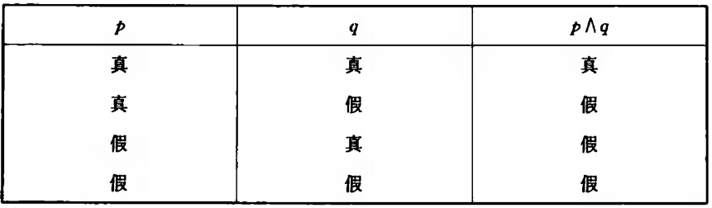

**命题：**主项（可多项）——联项——谓项（可多项）

**推理：**分解式：p且q→p

组合式：p,q,a→p且q且a

选言命题及其推理：

A要么C，要么D/要么A，要么B是C

**·相容的选言命题：**类比高中数学“或”概念。

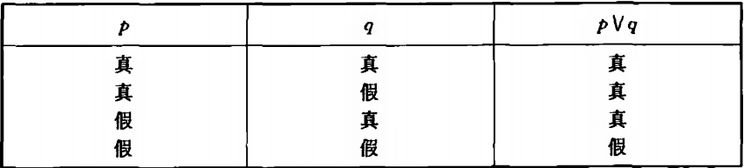

A可能（1234），也可能（4567）

**·不相容的选言命题：**两者只能选其一。

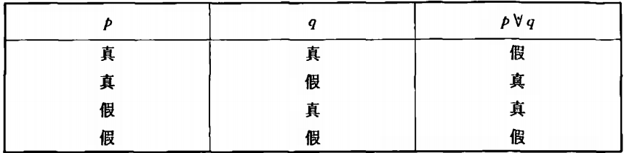

注意：要判断肢命题之间的相容性！！！

**·相容的选言推理：**

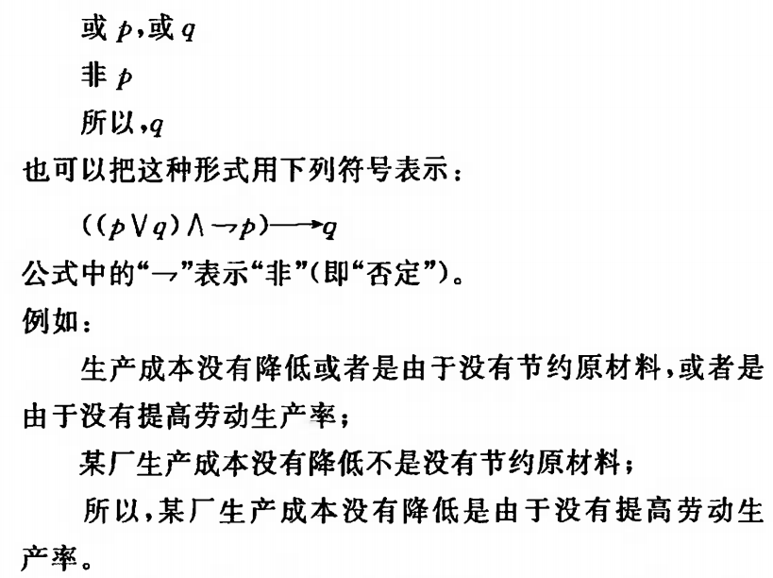

①否定一部分选言肢，就要肯定另一部分选言肢。

②肯定一部分选言肢，不能否定另一部分选言肢。

**·不相容的选言推理：**

肯定否定式：

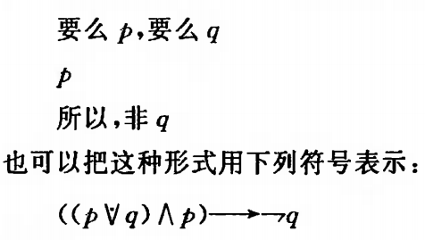

否定肯定式：

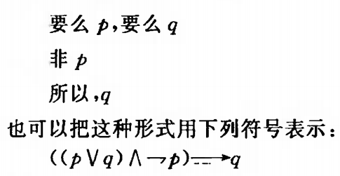

①肯定一个选言肢，就要否定另一个选言肢。

②否定一个选言肢，就要肯定另一个选言肢。

假言命题及其推理：

**·充分条件假言命题：**

如果p，那么q。

p成立，q成立；q成立，p不一定成立。

如果前件所反映的事物情况是后件所反映的事物情况的充分条件,那么,该充分条件假言命题就是真的;否则,就是假的。关于充分条件假言命题的真假情况,我们也可以从其前件与后件的真假方面来进行分析。所谓前件(或后件)是真的,那就是说,前件(或后件)所反映的事物情况是存在的;所谓前件(或后件)是假的,那就是说,前件(或后件)所反映的事物情况是不存在的。因此,所谓前件所反映的事物情况是后件所反映的事物情况的充分条件,就等于说,如果前件是真的,后件就一定是真的;如果前件是假的,后件则可真可假。因此,-一个充分条件假言命题当其为真时,其前件与后件就有如下三种真假情况:①前件真,后件也真;②前件假,后件真;③前件假,后件也假。而如果一个充分条件假言命题为假时,它的前件与后件的真假情况就只能是:前件真,但后件假。

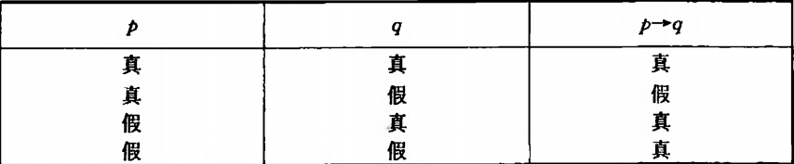

**·必要条件假言命题：**

只有p，才能q。

p成立，q不一定成立；q成立，p一定成立。

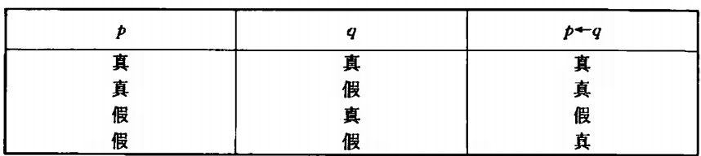

**·充分必要条件假言命题：**

当且仅当p，那么q。

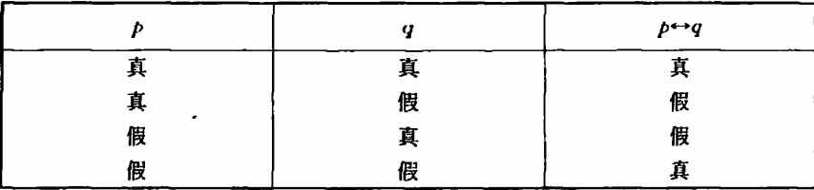

**·充分条件假言推理：**

如果A，那么B。

*实施了A。

那么*达成了B。

**（1）肯定前件就要肯定后件，否定后件就要否定前件。**

有了前件，一定有后件；没有后件，一定没有前件

**（2）否定前件不等于否定后件，肯定后件不等于肯定前件。**

没有前件，不一定没有后件；有了后件，不一定有前件

**①肯定前件式：**如果A，那么B

已知A。

得：达成B



**②否定后件式：**如果A，那么B。

非B。

得：非A。



**·必要条件假言推理：**

只有A，才B。

*未达成了A。

那么*未达成了B

1. **否定前件，就要否定后件；肯定后件，就要肯定前件。**

没有前件，就没有后件；有了后件，就一定有前件。

**（2）肯定前件，不等于肯定后件；否定后件，不等于否定前件。**

有前件，不一定有后件；没有后件，不一定没有前件。

**①否定前件式：**只有A，才B。

非A

得：非B



**②肯定后件式：**只有A，才B。

有B

得：有A



**·充分必要条件假言推理：**

A与B，一荣俱荣，一损俱损

**·假言易位推理：**

**①充分条件假言易位推理：**如果A，那么B。

非B

得：非A

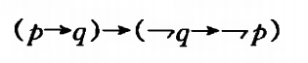

**②必要条件假言易位推理：**只有A，才B。

如果B。

得：A



**③充分必要条件假言易位推理：**当且仅当A，则B。

当且仅当B，则A。



**·假言连锁推理：**

**①充分条件假言连锁推理**

肯定式：如果A，那么B。

如果B，那么C。

得：如果A，那么C。



否定式：如果A，那么B。

如果B，那么C。

得：非C，那么非A。



**②必要条件假言连锁推理：**

肯定式：只有A，才B。

只有B，才C。

得：如果C，那么A。



否定式：只有A，才B。

只有B，才C。

得：非A，那么非C。



**③混合条件假言连锁推理：**

1. 当且仅当A，那么B。

如果B，那么C

得：如果A，那么C

1. 当且仅当A，那么B。

只有B，才能C。

得：非A，那么非C。

负命题及其推理：

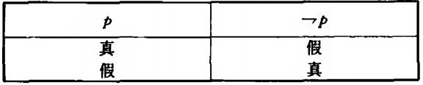

·联言命题的负命题及其等值命题



·相容选言命题的负命题及其等值命题



·不相容选言命题的负命题及其等值命题



·充分条件假言命题的负命题及其等值命题



·必要条件假言命题的负命题及其等值命题



·充分必要条件假言命题的负命题及其等值命题



·**负命题的等值推理：**

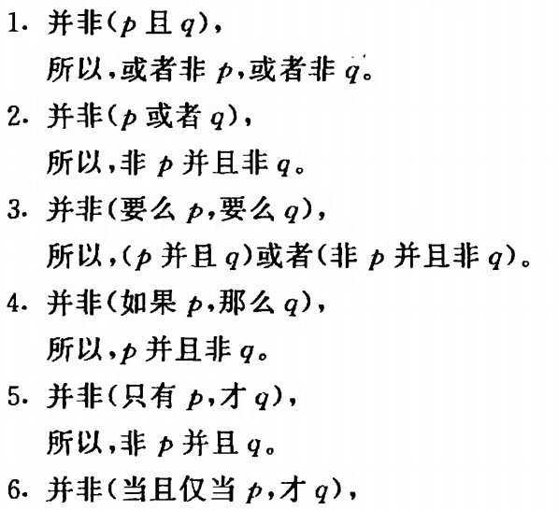



复合命题的其他推理：

**1.假言选言推理/二难推理**

·简单构成式

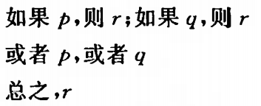



·简单破坏式

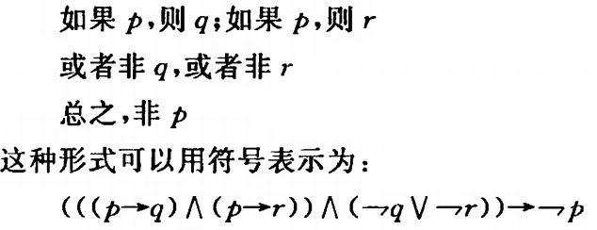

·复杂构成式

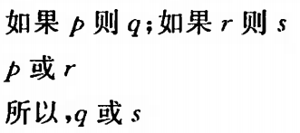



例：

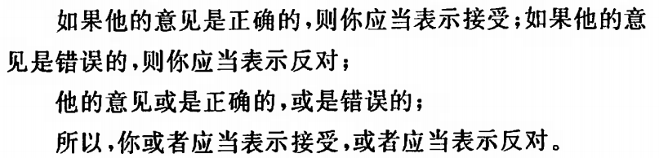

·复杂破坏式

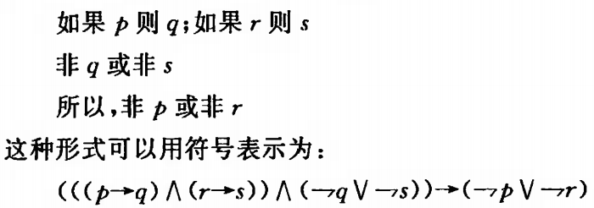

例：

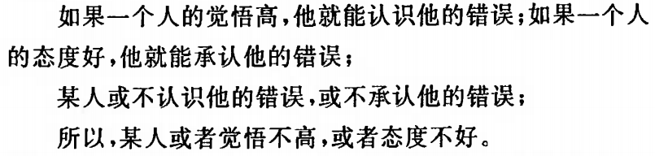

1. 如果一个二难推理的形式无效，那么可以根据假言推理的规则，指出其逻辑错误。
2. 如果一个二难推理的前提不真实（假言前提的前件不是后件的充分条件，或者选言前提的肢命题不穷尽），那么我们可以根据事实指出其前提是虚假的。

**2.假言联言推理**

①肯定式

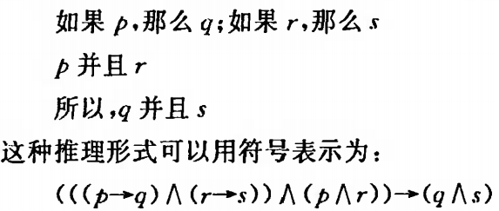

②否定式

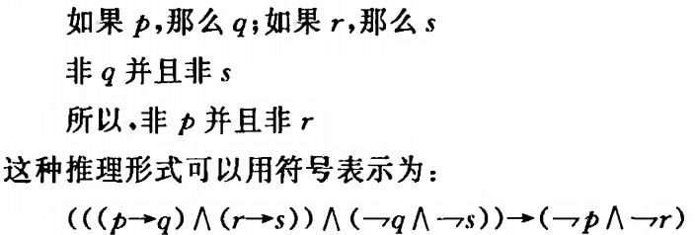

**3.反三段论**

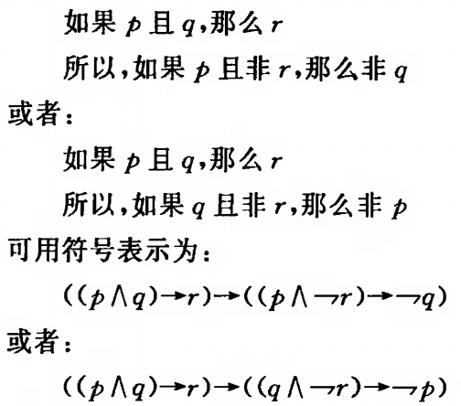

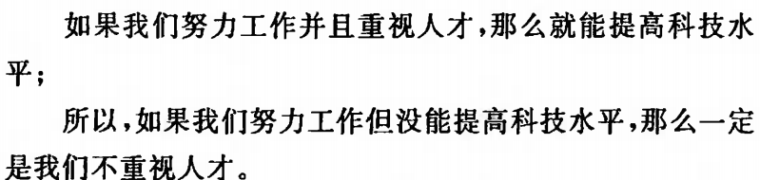

**4.归谬推理**

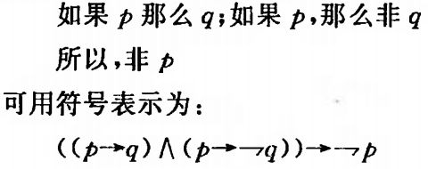

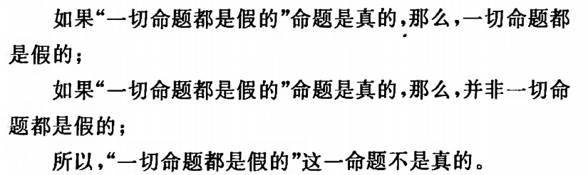

第三章：命题的判定与自然推理

1. 重言式

**真值：**

**联结词：**否定Γ（并非……）

合取∧（……并且……）

析取∨（……或……）

蕴涵→（如果……那么……）

等值←→（……当且仅当……）

**形式：**

命题形式定义如下：

（1）任何命题变项是命题形式；

（2）如果A和B是命题形式，那么ΓA、（A∧B）、（A∨B）等等均是命题形式。

五大基本形式：

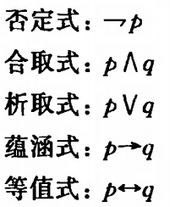

**函项：**

一个复合命题的真值取决于作为其构成部分的肢命题的真值，因而，一个复合命题也就是其肢命题一个函项，即命题函项。再由于在复合命题中，命题变项所取的值是真值，真值是命题的值，故命题逻辑中的命题函项必然也就是真值函项。任何真值形式都表示一个真值函项，真值形式是真值函项的表现形式。

一个真值函项可以由多个真值形式来表示，不同的真值形式可以表示相同的真值函项。

**真值函项的个数：**

真值函项的总数是无限的，但给定n个不同的命题变元之后，仅含有这n个命题变元的真值函项的个数却是有限的。n个命题变元可能有的真假组合是2^n个，对于每一个真假组合，又都可以有两种断定:肯定和否定。

**真值函项和真值形式的种类:**

常真的，不论其中的命题变元取什么值，函项的值总是真的。

形式：重言式（或称永真式），指表示常真的真值函项的真值形式



常假的，不论其中的命题变元取什么值，函项的值总是假的。

形式：矛盾式，指表示常假的真值函项的真值形式。



可满足的，函项的值有时真有时假。

形式：可满足式，指表示有时真有时假的真值函项的真值形式。



**重言式：**

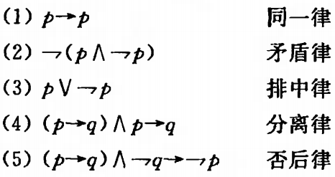

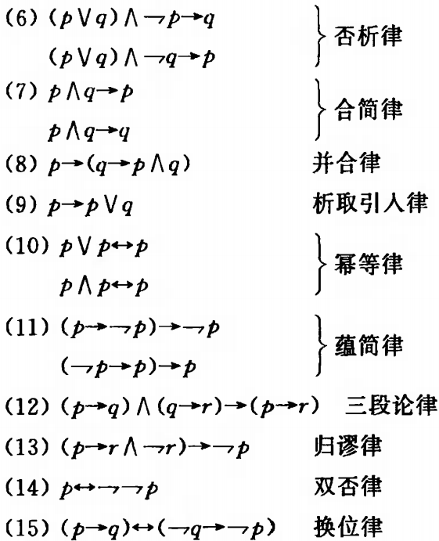

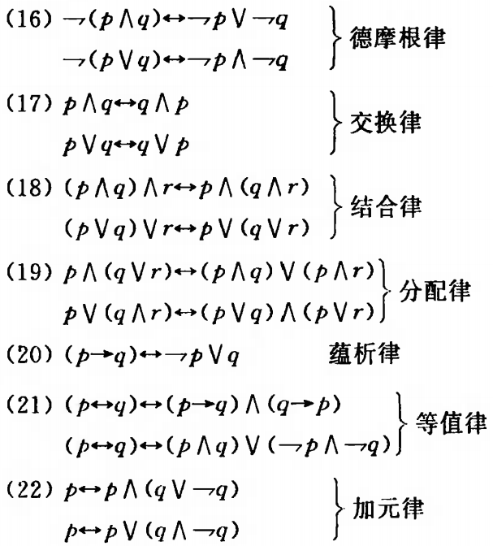

**命题的真值判定方法：**

1. **真值表法**

（1）找出给定真值形式里的所有变项，列举出这些变项的各种真值结合。

（2）根据真值形式的构成过程，由简而繁地列举出一个真值形式的各个组成部分，最后一栏为该形式本身。

（3）根据前面的真值表，计算出每栏中各组成部分的真值，最后得出该形式的真值。

1. **归谬赋值法**

第一步，假定被判定的真值形式（蕴涵式）是假的。

第二步，从这一假定出发，根据五个真值联结词的真值表，依次对公式中的各部分公式赋以相应的真值，直到所有的变项都被赋以确定的真值为止。

第三步，检查所有变项的真值，如果其中至少有一个变项既真又假，即出现了逻辑矛盾（注：如果有多于一种真值指派，则需每种指派时都出现矛盾），那么，可以证明被判定的公式不可能为假，只能为真，因而它是一个重言式；如果并未导致逻辑矛盾，这就证明原假定成立，因而被判定的公式不是重言式。

**命题的自然推理：**

**自然推理的主要规则及其推理**

